**Учредителем и собственником имущества Детского сада является муниципальное образование «Город Новочеркасск».**

**Функции учредителя Детского сада осуществляет Управление образования Администрации города Новочеркасска**

**Адрес Управления образования**: 346400, Россия, Ростовская обл., г. Новочеркасск, проспект Платовский, д. 59-б

**Начальник Управления   Игорь Викторович Троценко**

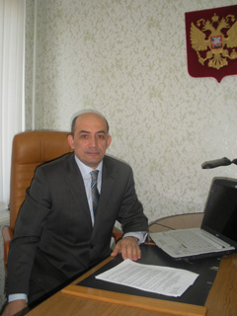

**адрес официального сайта:**  <http://uonovoch.narod.ru/>

**адрес электронной почты:**  E-Mail: [p0school@novoch.ru](mailto:p0school@novoch.ru)

**фактический адрес**: г. Новочеркасск, пр. Платовский, 59-б

**Время приема в Управлении образования:**

**вторник, четверг  с 16:30 часов**

**Запись на прием по тел.: 25-98-71, в рабочее время**